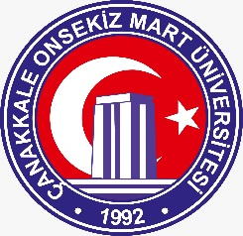 | T.C.  ÇANAKKALE ONSEKİZ MART ÜNİVERSİTESİ  İletişim Fakültesi  İç Kontrol Standartları Eylem Planı İş Akış Şemaları | Doküman Kodu | IAKS01
 |  | Yayın Tarihi | 25.01.2021
 |  | Revizyon Tarihi | 26.03.2024
 |  | Revizyon No | v.1.1
 |  | Sayfa Sayısı | 1
 |  | Doküman Güncelliğinden  Sorumlu Personel | Fakülte  Sekreteri

Görevden Ayrılma & İstifa Süreci İş Akış Adımları | Sorumlu Kişi | İlgili Dokümanlar
657 Devlet Memuru Kanununun, ilgili maddelerinde belirtildiği şekilde yapılmak üzere; Dilekçe ve Kurum Yetkilisi onayı.  Resmi yazı ile Üniversitemiz Personel Dairesi Başkanlığı’na bildirilmesi.  Personel Dairesi Başkanlığı’ndan onay gelmesi ve akabinde ilişik kesme belgesi, işten ayrılma raporu ve tebliğ-tebellüğ belgesinin düzenlenmesi.  Personelden alınan belgeler (İlişik kesme, tebliğ-tebellüğ, personel kimlik kartı, vb.) yazı ile Üniversitemiz Personel Dairesi Başkanlığı’na gönderilir.  İşlem sonu  Sorumlu Birim/Personel: Yazı İşleri | Personel  Yazı İşleri  Personeli  Fakülte  Sekreteri | ÜBYS Sistemi  1. Dilekçe

ONAYLAYAN

Filiz KARABAYIR Prof. Dr. Hülya ÖNAL
Fakülte Sekreteri Dekan

1

